Введение
Отопительно-производственная котельная предназначена для обеспечения теплотой систем отопления, вентиляции и горячего водоснабжения и для технологического теплоснабжения. В общем случае в состав котельной установки входят котельные агрегаты и оборудование, включающее следующие устройства:
- подачи и сжигания топлива;
- механической очистки;
- химической подготовки и деарации воды;
- теплообменные аппараты различного назначения;
- насосы сетевые для создания циркуляции воды в системе теплоснабжения, подпиточные для возмещения утечек воды в сети, питательные для подачи воды в паровые котлы;
- баки питательные, конденсатные, баки – аккумуляторы горячей воды;
- дутьевые вентиляторы и воздушный тракт;
- дымососы, газовый тракт и дымовая труба; система автоматического регулирования и безопасности сжигания топлива.
Целью курсовой работы является закрепление теоретических знаний, приобретение практических навыков при решении инженерно-технических задач и проектировании котельных установок.

Cодержание курсовой работы
Курсовая работа является завершающим этапом изучения дисциплины «Теплогенерирующие установки».
Пояснительная записка курсовой работы должна полностью соответствовать заданию, иметь объем до 50 листов машинописного текста. Пояснительная записка включает:
- титульный лист;
- лист «Задание»;
- лист «Содержание»;
- введение (объемом до 2 страниц);
- разделы, соответствующие заданию;
- заключение;
- список использованных источников;
- приложения (при необходимости).
В заключении приводится краткий анализ выполненной работы и основные выводы по результатам работы.
Приложениями могут быть, например, графический материал, таблицы большого формата, расчеты, описания аппаратуры и приборов, описания алгоритмов, и программ задач и т.д.
Пояснительная записка курсового проекта выполняется на одной стороне стандартного листа формата А4 со стандартной рамкой, одним из следующих способов: рукописным (черной пастой), на компьютере.
Первым листом пояснительной записки является титульный лист, номер листа на котором не ставится.
Обозначение и код документа должно соответствовать требованиям [33]. Обозначение и код документа в колледже???? должно быть следующей структуры:
ХХХХ. ХХХХХХ. XXX ХХХХ
(1 группа) (2 группа) (3 группа) (4 группа)
Первая группа представляет собой код направления.
Вторая группа знаков обозначает номер зачетной книжки студента. Так как номер зачетной книжки пятизначный, то первый знак этой группы обозначается нулем.
Третья группа представляет собой номер задания на курсовую работу.
Первые два знака четвертой группы обозначают шифр документа: ПЗ - пояснительная записка. Следующие два знака этой группы отражают код вида документа: КР– курсовая работа.
Все группы обозначения разделяют точками. После последней группы точку не ставят.
После титульного листа в пояснительную записку включают один ненумерованный лист задания.
Вторым листом пояснительной записки является лист «Содержание», который выполняется с большой рамкой.
Содержание разделов пояснительной записки:
- Расчет тепловой схемы и выбор основного оборудования котельной установки;
- Расчет и выбор вспомогательного оборудования котельной установки:
  - Расчет и выбор насосов;
  - Расчет и выбор деаэратора;
  - Расчет и выбор теплообменного оборудования;
- Расчет диаметров трубопроводов
- Аэродинамический расчет газовоздушного тракта котельной установки:
  - Расчет топлива;
  - Аэродинамический расчет;
- Топливное хозяйство
- Компановка оборудования котельной установки.
Содержание графической части пояснительной записки:
- Тепловая схема;
- План и разрезы котельной установки;
- Конструкция и рабочие характеристики выбранного оборудования.

1. Расчет тепловой схемы

1.1. Основные положения о тепловой схеме котельной
Котельные по надежности отпуска тепловой энергии потребителям согласно [1,2] подразделяются на котельные первой и второй категории.
К первой категории относятся:
- котельные, являющиеся единственным источником тепловой энергии системы теплоснабжения;
- котельные, обеспечивающие тепловой энергией потребителей первой и второй категории, не имеющих индивидуальных резервных источников тепловой энергии. Перечни потребителей по категориям устанавливаются в задании на проектирование.
Ко второй категории - остальные котельные.
Расчетная тепловая мощность котельной определяется как сумма максимальных часовых расходов тепловой энергии на отопление, вентиляцию и кондиционирование, средних часовых расходов тепловой энергии на горячее водоснабжение и расходов тепловой энергии на технологические цели. При определении расчетной тепловой мощности котельной должны учитываться также расходы тепловой энергии на собственные нужды котельной, потери в котельной и в тепловых сетях с учетом энергетической эффективности системы.
Расчетные расходы тепловой энергии на технологические цели следует принимать по заданию на проектирование. При этом должна учитываться возможность несовпадения максимальных расходов тепловой энергии для отдельных потребителей.
Расчетные часовые расходы тепловой энергии на отопление, вентиляцию, кондиционирование и горячее водоснабжение должны приниматься по заданию на проектирование, при отсутствии таких данных - определяться по [2], а также по рекомендациям [3].
Число и производительность котлов, установленных в котельной, следует выбирать, обеспечивая:
- расчетную производительность (тепловую мощность котельной);
- стабильную работу котлов при минимально допустимой нагрузке в теплый период года.
При выходе из строя наибольшего по производительности котла в котельных первой категории оставшиеся котлы должны обеспечивать отпуск тепловой энергии потребителям первой категории:
- на технологическое теплоснабжение и системы вентиляции - в количестве, определяемом минимально допустимыми нагрузками (независимо от температуры наружного воздуха);
- на отопление и горячее водоснабжение - в количестве, определяемом режимом наиболее холодного месяца.
При выходе из строя одного котла, независимо от категории котельной, количество тепловой энергии, отпускаемой потребителям второй категории, должно обеспечиваться в соответствии с требованиями [2].
Число котлов, устанавливаемых в котельных, и их производительность следует определять на основании технико-экономических расчетов.
В котельных следует предусматривать установку не менее двух котлов; в производственных котельных второй категории - установка одного котла.
Современная производственно-отопительная котельная оснащена разнообразным тепломеханическим оборудованием с развитой сетью паропроводов, трубопроводов сырой и питательной воды, конденсатопроводов, дренажей. Кроме котельного агрегата - основного источника теплоснабжения, в котельной устанавливаются пароводяные подогреватели сетевой и горячей воды для отопления, бытового горячего водоснабжения и производственно-технологических нужд. Для подогрева холодной воды и утилизации низкопотенциальных тепловых выбросов устанавливаются водо-водяные теплообменники.
Подготовка воды требуемого качества осуществляется в деаэраторе и оборудовании химводоочистки. Перемещение потоков воды, воздуха, требуемого для горения топлива и продуктов сгорания происходит с помощью питательных и циркуляционных насосов, дутьевых вентиляторов и дымососов. Для надёжной и безаварийной работы котельной насосы и тягодутьевые устройства должны быть снабжены современными схемами электропривода, а её оборудование оснащено системами автоматизации.
Для определения необходимой мощности котельной и выбора основного и вспомогательного оборудования выполняется расчет тепловой схемы. При расчете тепловой схемы котельной для каждого потребителя определяют требуемый расход воды или пара, расход теплоносителя на восполнение утечек и рассчитывают необходимую производительность химводоочистки. По результатам расчета тепловой схемы выбирается тип и количество котлоагрегатов и другого теплообменного оборудования, производительность и мощность насосов и тягодутьевых устройств. На схеме проставляются установленные расчётом расходы потоков рабочих сред и диаметры трубопроводов.
Исходными данными для расчета тепловой схемы являются значения тепловых нагрузок (приложение 1), состав и технические характеристики топлива (см. Методическое пособие). Данные о тепловых нагрузках по видам потребления группируются в сводную таблицу по параметрам теплоносителей. Потребителей теплоты необходимо группировать по признаку однотипности теплоносителя и его параметров. При этом, проектируя теплоснабжение, следует стремиться, чтобы разнообразие в параметрах и характере теплоносителей было минимальным.
Перед расчетом в соответствии с заданием и исходными данными составляется принципиальная тепловая схема в виде чертежа. На ней условными обозначениями изображается всё основное и вспомогательное оборудование котельной, линии потоков пара и воДы, записываются параметрыи величины потоков (расходы) пара, воды и теплоты. Элементы оборудования располагают на схеме по определенной системе: котлоагрегаты и главный паропровод помещают в верхней части схемы, ниже группируют все остальное, причём теплообменники и трубопроводы с большими давлениями и температурами изображают выше.
Пример принципиальной тепловой схемы производственно-отопительной котельной показан на рисунке 1.1.
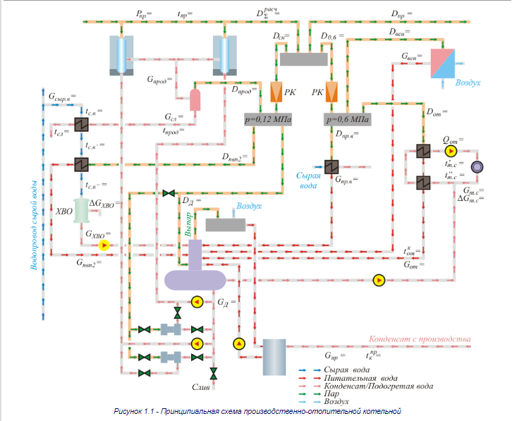Теплопотребление предприятия и жилого района значительно изменяетсяв течение года. Чтобы иметь правильное представление о загрузке котельной и грамотно планировать её работу, реальное проектирование рекомендуется выполнять для четырех характерных режимов:
- максимального зимнего, при минимальной расчётной температуре наружного воздуха [4], этот режим определяет максимальную паропроизводительность и тепловую мощность котельной, по которой выбирается число и тип котлоагрегатов и теплофикационных теплообменников;
- расчетно-контрольного, соответствующего средней за наиболее холодный месяц температуре наружного воздуха и возможному аварийному останову одного из котлов;
- среднеотопительного, рассчитываемого по средней за отопительный сезон температуре наружного воздуха. По среднеотопительному режиму можно подсчитать годовой расход теплоты;
- летнего, характеризующего работу котельной при отсутствии отопительных нагрузок. Расход пара на производственно-технологические цели принимается максимальным в течение суток, а по горячему водоснабжению средним за неделю.
При реальном проектировании производственно-отопительной котельной расчет обычно выполняют параллельно для всех четырех режимов в табличной форме записи.
В случае выполнения учебного задания допускается выполнить расчет для максимального зимнего режима с целью определения максимальной мощности котельной, числа устанавливаемых котлоагрегатов и теплообменников.
Для удобства расчета тепловой схемы и анализа полученных результатов выделяют внешнее теплопотребление и на собственные нужды котельной.
Расчет проводят в следующей последовательности. Сначала определяются расходы воды, пара и теплоты внешними потребителями, к которым относятся производственно-технологические нужды, отопление и вентиляция производственных помещений, отопление и горячее водоснабжение жилого района. Далее подсчитываются расходы пара и воды насобственные нужды котельной: деаэрацию питательной воды, пароводяные подогреватели и др.
Расчет общей паропроизводительности (мощности) котельной выполняется методом последовательных приближений. В первом приближении с учетом опыта эксплуатации и практики проектирования промышленных котельных расход пара на собственные нужды принимают в пределах 5...7 % от расхода пара внешними потребителями. С уменьшением доли возврата конденсата расход пара на собственные нужды возрастает.
Трудно поддающиеся расчету расходы пара на обдувку поверхностей нагрева котла и утечки для промышленных котельных малой и средней мощности можно принять равными 2...3 % от расхода пара внешними потребителямии на собственные нужды.
При расчете тепловой схемы котельной используются уравнения тепловогои материального (весового) баланса для всех её элементов, при расчете диаметров трубопроводов - уравнение неразрывности (сплошности) потока.
Точность расчета тепловой схемы зависит от числа последовательных приближений величин, полученных при расчете, к величинам, которыми предварительно задавались. В инженерной практике проектирования котельных точность расчета должна находиться в пределах неболее 2...3 %.

1. Расчет тепловой схемы

1.2. Исходные данные для расчета тепловой схемы
Составить принципиальную тепловую схему производственно-отопительнойкотельной промышленного предприятия и выполнить её расчет при следующих условиях: котельная должна обеспечивать бесперебойную подачу пара и горячей воды на производственно-технологические нужды предприятия и сетевой воды на горячее водоснабжение и отопление производственныхи служебных помещений предприятия и жилого района.
В результате расчета тепловой схемы определить необходимую максимальную паропроизводительность (мощность) котельной, выбрать тип иколичество котлоагрегатов, другого основного и вспомогательного оборудованияи рассчитать электрические мощности для их привода.
При составлении пояснительной записки руководствоваться требованиямии правилами оформления студенческих работ.
Варианты заданий тепловых нагрузок котельной для курсовой работы приведены в прил. 1. Нагрузки соответствуют максимальному зимнему режиму самой холодной пятидневки года с учетом потерь теплоты во внешних трубопроводах.
Общие для всех вариантов характеристики тепловой схемы: обозначены полужирным курсивом.
Тепловые нагрузки внешних потребителей
- Расход пара на производственно-технологические нужды составляет: D_{пр} = _____ кг/с.
Параметры отпускаемого пара: давление p_{пр} =____ МПа, температура пара t_{пр} =_____°С.
Возврат конденсата с производства составляет μ =_____ % от расхода пара D_{пр}.
Температура возвращаемого с производства конденсата t_{пр}^{к} =_______°С.
Вид топлива -______________________________.
- Расход горячей воды на производственно-технологические нужды G_{пр.в} =_______ т/ч =_______кг/с при температуре t_{пр.в} =_____ °С. Подогрев горячей воды производится в пароводяном подогревателе, насыщенным паром давлением 0,6МПа, поступающим из главного паропровода через редукционный клапан. Вся горячая вода расходуется на производстве и в котельнуюне возвращается.
- Для обеспечения вентиляционной нагрузки производственных помещений расходуется насыщенный пар давлением 0,6 МПа в количестве: D_{вен} =_____ т/ч =______ кг/с.
- Расход теплоты на отопление жилого района и служебных зданий предприятия равен Q_{от} = _____ кВт. Температура воды в подающем и обратном трубопроводах тепловой сети равна соответственно t'_{т.с} = ____°С и t"_{т.с} = _____°С.
Подогрев сетевой воды производится в пароводяном теплообменнике (бойлере) насыщенным паром давлением 0,6 МПа. Образующийся конденсат во избежание последующего вскипания в деаэраторе охлаждаетсядо t_{к}^{от} = ___ °С в водо-водяном теплообменнике - охладителе конденсата. Таким образом, обратная сетевая вода до поступления в основной пароводяной подогреватель нагревается, проходя через охладитель конденсата. Потери сетевой воды потребителями принять равными 1,5 % от её общего расхода.
- Потери теплоты в поверхностных пароводяных и водо-водяных подогревателях принять 2 % или коэффициент сохранения теплоты (тепловойКПД подогревателей) считать равным η_{П} = 0,98. Потери конденсатагреющего пара в пароводяных подогревателях принять равными 2 % от расхода пара. Потери всех теплоносителей восполняются через химводоочистку и деаэратор котельной.
- Расчетную температуру сырой воды для зимних условий принять t_{с.в.} = 5 °С.
Тепловые нагрузки собственных нужд котельной
Собственные нужды котельной складываются из расхода пара на подогревводы в деаэраторе, подогрев сырой воды перед химводоочисткой, расход теплоты с продувкой котлов, с утечками пара и питательной воды, прочие неучтенные потери.
- Деаэрация питательной и подпиточной сетевой воды происходит в смешивающем подогревателе - деаэраторе атмосферного типа. Греющий теплоноситель - насыщенный пар давлением 0,12 МПа.
- Перед химводоочисткой сырая вода должна быть подогрета до температуры t_{хво} = 30 °С. Расход пара на подогреватель сырой воды определяется расчетом. Для подогрева используется насыщенный пар давлением 0,12 МПа.
- Расход пара на другие собственные нужды котельной (обдувка поверхностей нагрева котлоагрегата, неучтенные потери и т.д.) принять равным 3 % от паропроизводительности котельной (от общего расхода пара на внешних потребителей и собственные нужды).
- Расход котловой воды на непрерывную продувку котлоагрегата принять 3 % от паропроизводительности.
Продувочная вода поступает в расширитель (сепаратор) непрерывной продувки. Образующийся насыщенный пар давлением 0,12 МПа подается в коллектор пара или непосредственно в деаэратор. Горячая вода, выходящая из расширителя, пропускается через подогреватель сырой воды,который является первой ступенью подогрева сырой холодной водопроводной воды. Охлажденная до t_{сл} =____°С продувочная вода сливается в канализацию или используется для технических целей.
Необходимые для расчета параметры пара и горячей воды в зависимостиот варианта задания определяют по таблицам прил. 2 и 3 или специальнымкомпьютерным программам.
После расчёта вычисленные значения расходов и параметры теплоносителей наносят на принципиальную тепловую схему котельной, которую рекомендуется выполнить с помощью графических редакторов на формате A4. При нанесении расчетных расходов необходимо обращать внимание на то, что для каждого элемента (узла) схемы суммы входящих иисходящих потоков могут отличаться не более чем на 2...3 %.
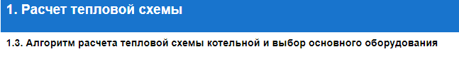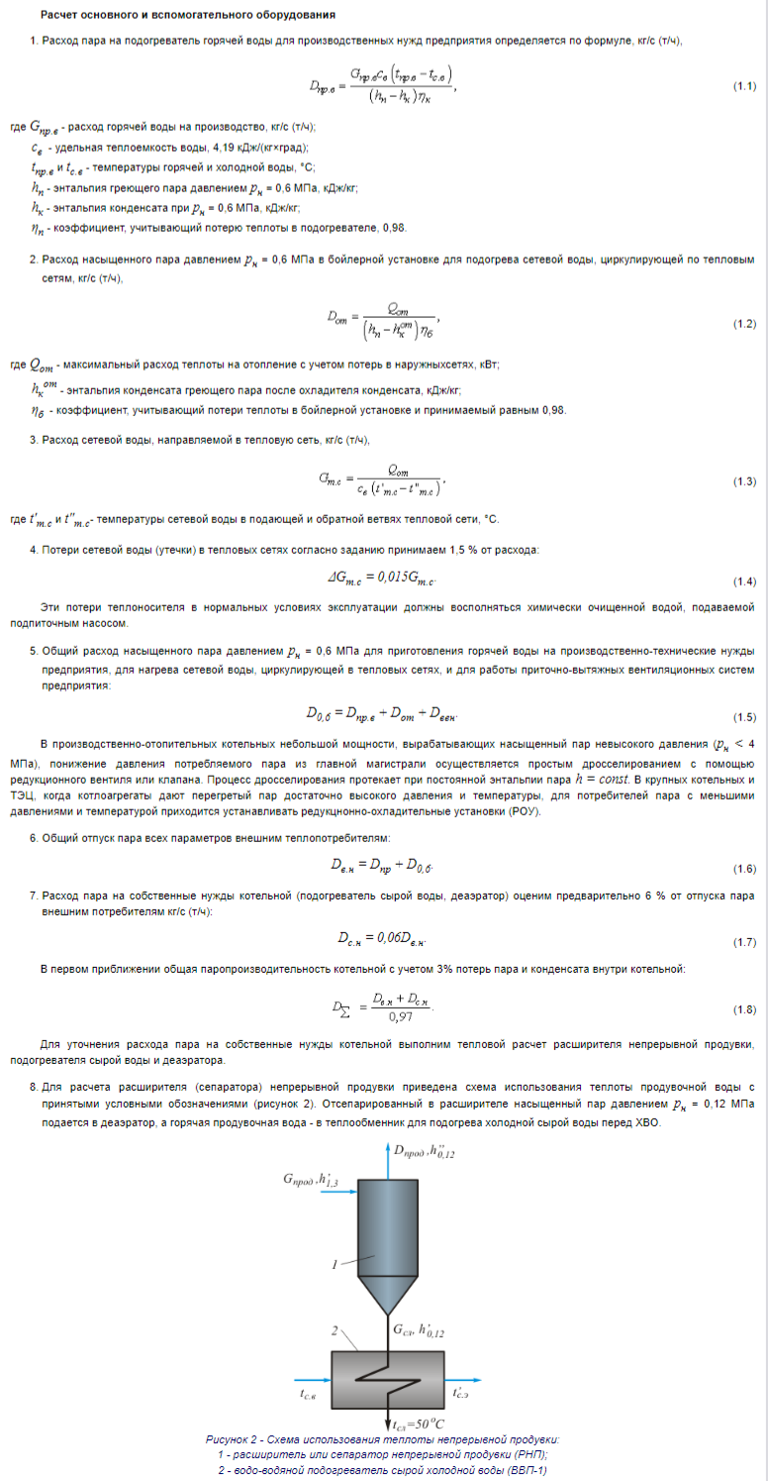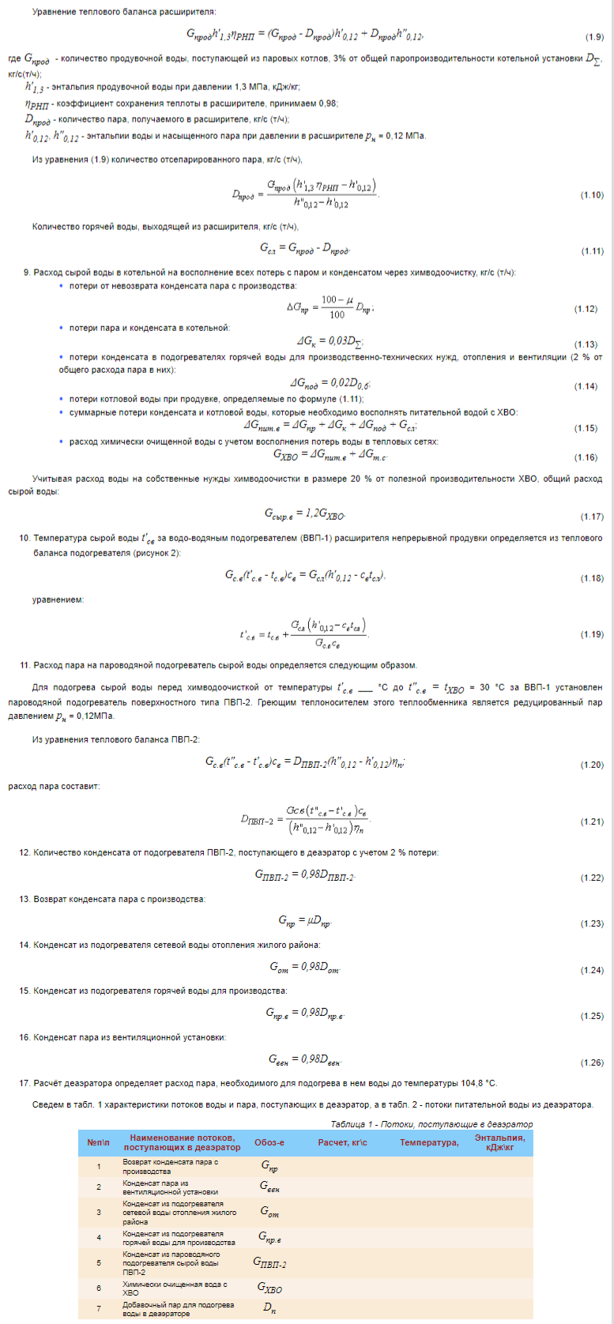
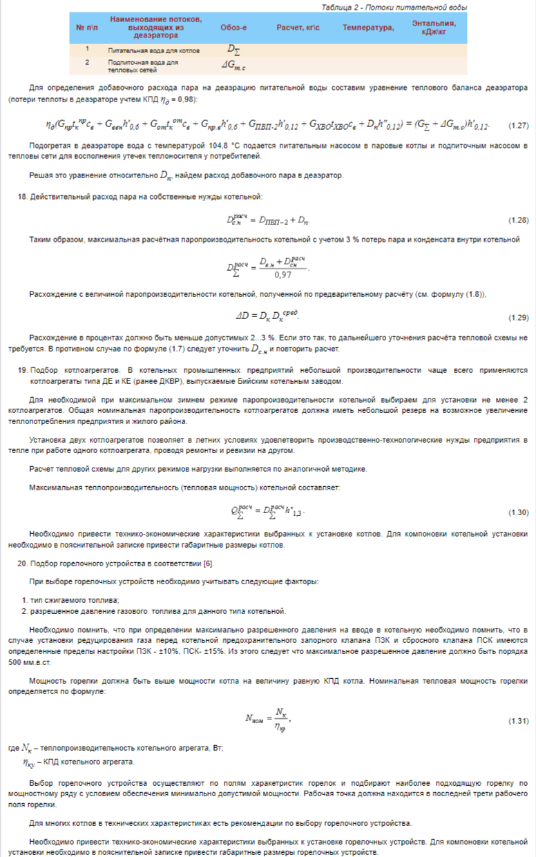

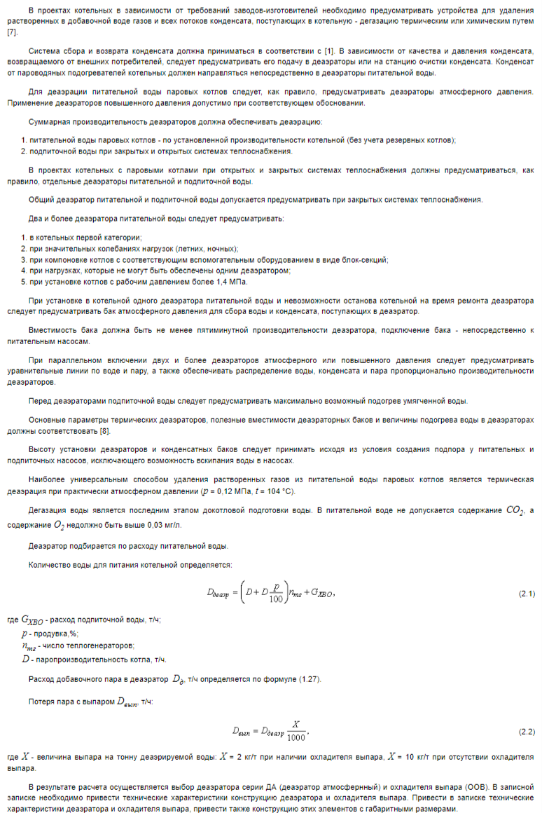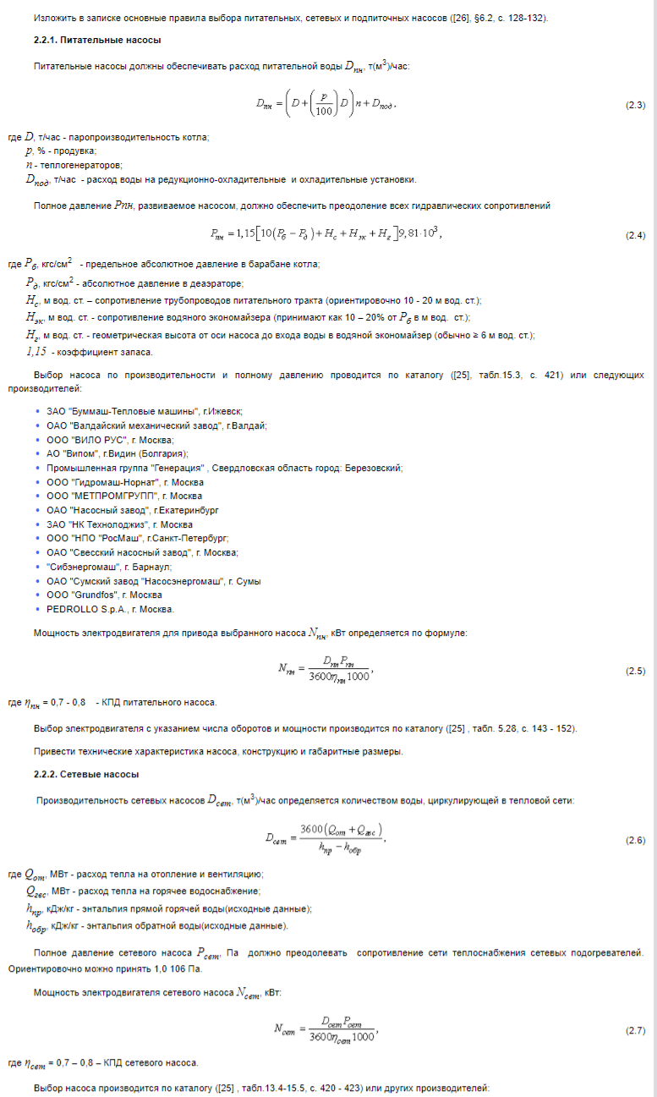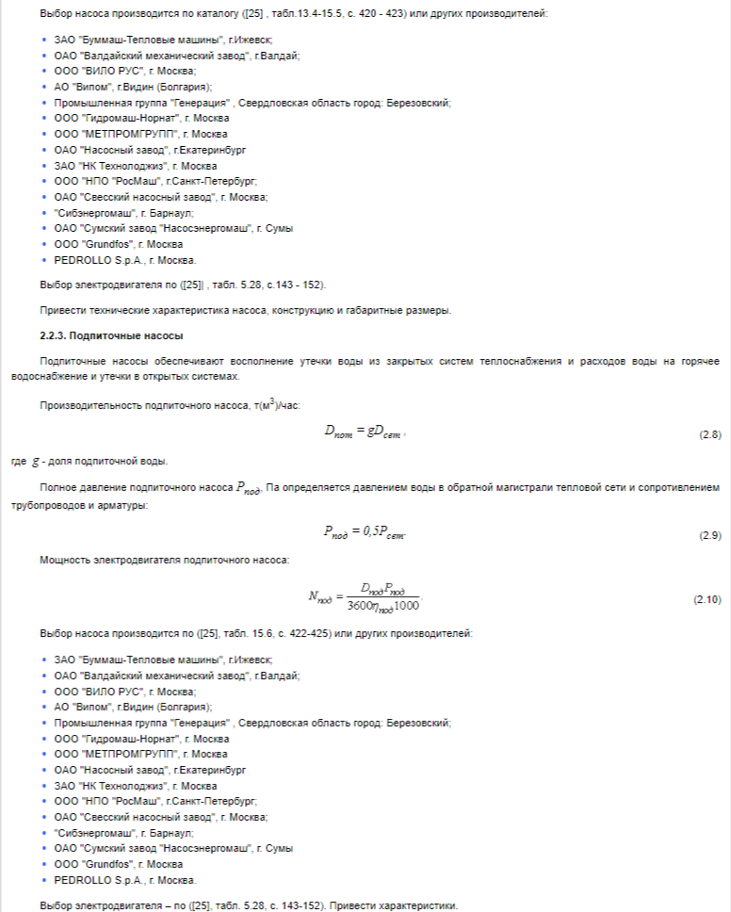

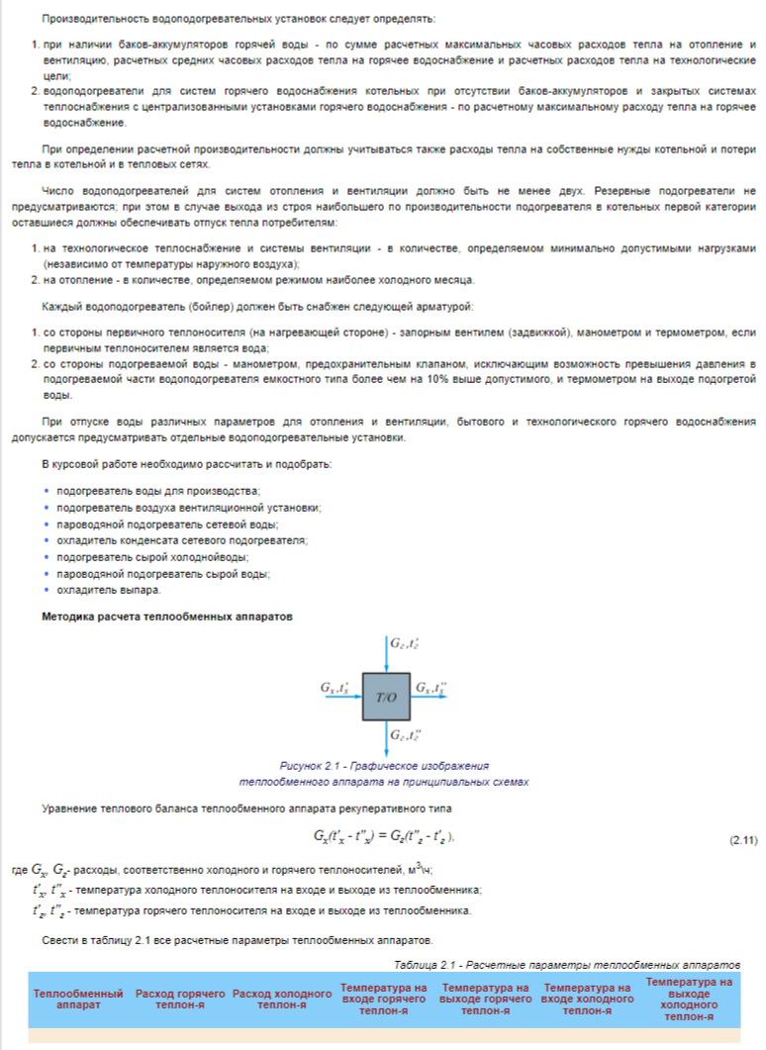
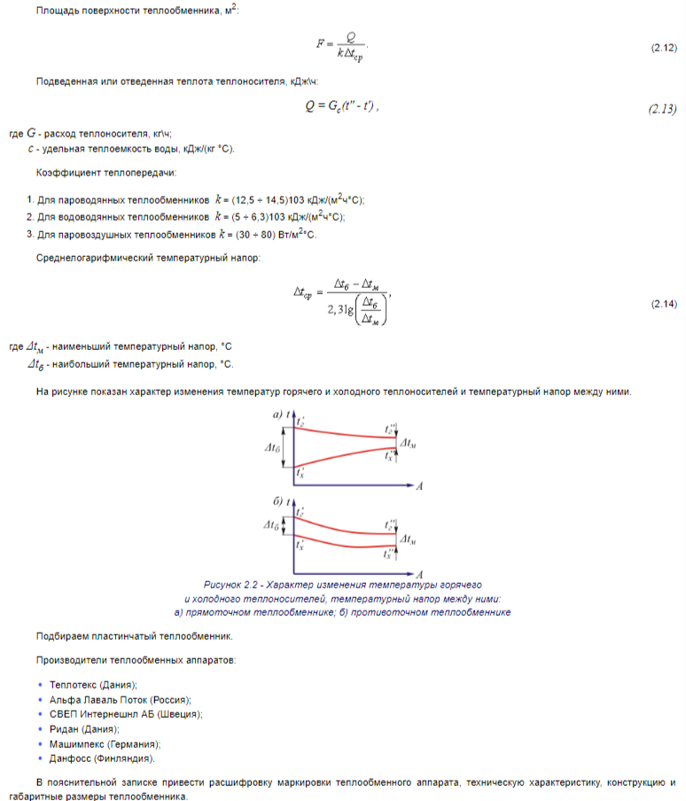
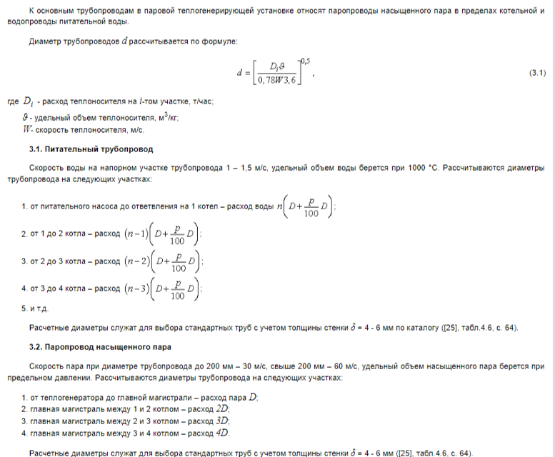

4. Расчет расхода топлива и расчет объемов воздуха и продуктов сгорания

4.1. Топливное хозяйство
Вид топлива, на котором должна работать котельная, а также необходимость аварийного вида топлива для котельных устанавливаются в задании на проектирование с учетом категории котельной.
Лимиты на годовое потребление топлива в установленном порядке оформляются заказчиком в соответствии с расчетными данными проектной организации в соответствии с [9] и [10].
Расчетный часовой расход топлива котельной определяется исходя из работы всех установленных рабочих котлов при их номинальной тепловой мощности с учетом минимальной теплотворной способности заданного вида топлива.
Суточный расход топлива следует определять:
- для паровых котлов - исходя из режима их работы при суммарной расчетной тепловой мощности;
- для водогрейных котлов - исходя из 24 ч их работы при покрытии тепловых нагрузок, рассчитанных по средней температуре самого холодного месяца.
4.1.1. Твердое топливо
Для паровых котлов топочного устройства паропроизводительностью 2 т/ч и выше и водогрейных теплопроизводительностью 1,16 МВт (1 Гкал/ч) и выше, работающих на твердом топливе, подача топлива в котельную и в топку котла должна быть механизирована, а для котельных с общим выходом шлака и золы котлов в количестве 150 кг/ч и более (независимо от производительности котлов) должно быть механизировано удаление шлака и золы.
Склады топлива и приемно-разгрузочные устройства, как правило, проектируются открытыми. Закрытые склады и приемно-разгрузочные устройства предусматриваются для районов жилой застройки по специальным требованиям промышленных предприятий, на территории которых расположена котельная, а также при специальном обосновании в районах с доставкой топлива в навигационный период.
Вместимость склада топлива следует принимать:
- при доставке железнодорожным транспортом не менее 14-суточного расхода;
- при доставке автотранспортом - не менее 7-суточного расхода;
- для котельных угледобывающих и углеперерабатывающих предприятий при доставке конвейерами - на 2-суточный расход;
- при доставке только водным транспортом - на межнавигационный период;
- для котельных, работающих на торфе и располагаемых на расстоянии до 15 км от торфодобывающих и торфоперерабатывающих предприятий - не более 2-суточного запаса.
Часовая производительность всех механизмов, выдающих топливо со склада, должна быть не менее производительности каждой нитки основного тракта топливоподачи.
Расчетная производительность топливоподачи котельной должна определяться по максимальному суточному расходу топлива котельной (с учетом расширения котельной) и количеству часов работы топливоподачи в сутки.
Производительность подачи топлива на склад от разгрузочного устройства или вагоноопрокидывателя определяется по производительности последнего.
При применении котлов с различными топками (камерными, слоевыми, топками "кипящего слоя") в тракте топливоподачи следует предусматривать дробилки различного измельчения топлива.
В тракте топливоподачи на конвейерах перед дробилками устанавливается устройство для улавливания из топлива металлических включений. При системах пылеприготовления со среднеходными и молотковыми мельницами это устройство следует устанавливать также после дробилок.
Проектирование установок и систем пылеприготовления для котлов с камерным сжиганием твердого топлива следует выполнять с учетом компоновки завода - изготовителя котельной установки по методическим материалам на проектирование систем пылеприготовления.
3.1.2. Жидкое топливо
Длина фронта разгрузки железнодорожных цистерн грузоподъемностью 60 т следует принимать для основного, резервного и аварийного мазутохозяйств:
- для котельных тепловой мощностью до 100 МВт - на две цистерны (одна - две ставки);
- для котельных тепловой мощностью более 100 МВт - исходя из слива суточного расхода мазута в две ставки.
Для разогрева и слива топлива из железнодорожных цистерн, как правило, следует применять установки "закрытого" слива с циркуляционным разогревом топлива в железнодорожных цистернах разогретым продуктом. Также допускается применять разогрев мазута в железнодорожных цистернах "открытым" паром и "открытый" слив в межрельсовые сливные лотки.
По всему фронту разгрузки мазута на уровне площадок обслуживания железнодорожных цистерн необходимо предусматривать эстакаду для обслуживания разогревающего устройства.
Рабочая вместимость приемного резервуара при железнодорожной доставке топлива должна быть не менее 30% вместимости цистерн, одновременно устанавливаемых под разгрузку.
Производительность перекачивающих насосов приемного резервуара следует выбирать с учетом обеспечения перекачки сливаемого мазута из цистерн, устанавливаемых под разгрузку, не более чем за 3 ч. Следует устанавливать не менее двух насосов без резерва.
При автомобильной доставке вместимость приемного резервуара следует принимать:
- для аварийного и основного топлива в котельных с тепловой мощностью до 25 МВт равной вместимости одной автоцистерны;
- для основного топлива в котельных с тепловой мощностью от 25 до 100 МВт не менее 25 м³;
- тепловой мощностью выше 100 МВт - не менее 100 м³.
При этом резервуар для приема топлива из автоцистерн следует предусматривать стальным наземным.
Для хранения мазута следует предусматривать стальные или железобетонные наземные с обсыпкой или подземные резервуары.
Для хранения легкого нефтяного топлива и жидких присадок следует предусматривать, как правило, стальные резервуары. Допускается применение резервуаров из специальных пластиковых материалов, отвечающих климатическим условиям площадки строительства и требованиям пожарной безопасности, что должно быть подтверждено сертификатом соответствия противопожарным нормам.
Для наземных металлических резервуаров, устанавливаемых в районах со средней годовой температурой наружного воздуха до +9 °C, должна предусматриваться тепловая изоляция из несгораемых материалов.
Вместимость резервуаров хранения жидкого топлива должна приниматься по таблице 4.1.
Таблица 4.1
Назначение и способ доставки топлива | Вместимость хранилища
Основное, доставляемое железнодорожным транспортом | На 10-суточный расход
Основное, доставляемое автомобильным транспортом | На 5-суточный расход
Аварийное, доставляемое железнодорожным или автомобильным транспортом | На 3-суточный расход
Основное и аварийное, доставляемое по трубопроводам | На 2-суточный расход
Для хранения основного топлива следует предусматривать не менее двух резервуаров. Для хранения аварийного топлива допускается установка одного резервуара.
Расходные баки жидкого топлива должны устанавливаться вне котельной.
В помещениях отдельно стоящих котельных (но не над котлами или экономайзерами) допускается устанавливать закрытые расходные баки жидкого топлива вместимостью не более 5 м³ для мазута и 1 м³ - для легкого жидкого топлива.
Температуру разогрева жидкого топлива в железнодорожных цистернах следует принимать:
- мазута М40 ..................................................... 30 °C;
- мазута М100 ................................................... 60 °C;
- для легкого нефтяного топлива .................... 10 °C.
Разогрев топлива, доставляемого автомобильным транспортом, не предусматривается.
В местах отбора жидкого топлива из резервуаров топливохранилища должна поддерживаться температура:
- мазута М40 ............................................ не менее 60 °C;
- мазута М100 .......................................... не менее 80 °C;
- легкого нефтяного топлива .................. не менее 10 °C.
Мазутное хозяйство должно обеспечивать непрерывную подачу подогретого и профильтрованного мазута требуемого давления к форсункам.
Мазутопроводы котельных установок (от магистралей котельной до горелок) должны выполняться из бесшовных труб сваркой. Фланцевые соединения допускаются лишь в местах установки арматуры, измерительных устройств и заглушек.
На мазутопроводах должна применяться только стальная арматура 1-го класса герметичности по [11]. Арматура трубопроводов запорная. Классы и нормы герметичности затворов.
Для обеспечения взрывобезопасности должны быть установлены:
- на отводе мазутопровода к котельной установке - запорное (ремонтное) устройство с ручным или электрическим приводом, запорное устройство с электрическим приводом, фланцевое соединение для установки заглушки с приспособлением для разжима фланцев с токопроводящей перемычкой, устройство для продувки мазутопровода и форсунок паром, расходомерное устройство для котлов мощностью более 1 МВт, предохранительно-запорный клапан (ПЗК) с быстродействием не более 3 с, регулирующий клапан;
- на отводе к рециркуляционной магистрали - расходомерное устройство, обратный клапан, устройство для установки заглушки и запорное устройство с электрическим приводом (в случае работы по тупиковой схеме расходомерное устройство можно не устанавливать);
- на отводе к сливной магистрали (опорожнения) - устройство для установки заглушки и запорное устройство;
- на линии подвода мазута к форсунке - запорное устройство с электрическим приводом и запорное устройство непосредственно у форсунки с ручным или электрическим приводом. На вновь вводимых газомазутных котлах теплопроизводительностью выше 100 Гкал/ч перед каждой горелкой должны устанавливаться ПЗК и запорное устройство с электрическим приводом.
На котлах, использующих мазут в автоматическом устройстве "подхвата" пылеугольного факела, на линии подвода мазута к форсунке "подхвата" факела дополнительно к двум запорным устройствам должен быть установлен электромагнитный клапан на байпасе запорного устройства с электрическим приводом.
Запрещается прокладка мазутопроводов через газоходы котельной установки, воздуховоды и вентиляционные шахты.
Вязкость подаваемого в котельную мазута должна быть:
- при применении паромеханических форсунок не более 3° УВ, что для мазута марки 100 соответствует примерно 120 °C;
- при применении механических форсунок - 2,5° УВ, что для мазута марки 100 соответствует примерно 135 °C;
- при применении паровых и ротационных форсунок не более 6° УВ, что для мазута марки 100 соответствует примерно 90 °C.
Разогрев мазута в резервуарах хранения предусматривается циркуляционной системой. При циркуляционном разогреве мазута могут предусматриваться:
- независимая схема, предусматривающая установку специальных насосов и подогревателей;
- использование насосов и подогревателей подачи мазута в котельную;
- использование насосов, перекачивающих мазут из приемной емкости.
Производительность этого оборудования должна составлять не менее 2% вместимости самого большого резервуара.
Для разогрева мазута следует использовать пар давлением от 0,7 до 1,0 МПа или перегретую воду с температурой не менее 120 °C.
Число насосов для подачи топлива из топливохранилища в котельную (или к котлам) должно приниматься не менее двух. Один из устанавливаемых насосов - резервный.
Производительность насосов подачи топлива должна быть не менее 110% максимального часового расхода топлива при работе всех котлов по циркуляционной схеме и не менее 100% - по тупиковой схеме.
Для очистки топлива от механических примесей следует предусматривать фильтры грубой очистки (до насосов) и тонкой очистки (за подогревателями мазута или перед горелками). Устанавливается не менее двух фильтров каждого назначения, в том числе один резервный.
В котельных, предназначенных для работы только на жидком топливе, подача топлива от топливных насосов до котлов и подача теплоносителя к установкам топливоснабжения предусматривается для котельных первой категории по двум магистралям, а для котельных второй категории по одной магистрали. Каждая из магистралей должна быть рассчитана на подачу 75% топлива, расходуемого при максимальной нагрузке. При применении жидкого топлива в качестве резервного, аварийного или растопочного подача его к котлам предусматривается по одной магистрали независимо от категории котельной.
Расположение трубопроводов жидкого топлива в помещениях котельных следует предусматривать открытым, обеспечивающим к ним свободный доступ. Предусматривать прокладку трубопроводов жидкого топлива ниже нулевой отметки не допускается.
В котельных, работающих на легком нефтяном топливе, на топливопроводах следует предусматривать:
- отключающее устройство с изолирующим фланцем и быстродействующим запорным клапаном с электроприводом на вводе топлива в котельную, при этом быстродействующий запорный клапан должен перекрывать подачу топлива в котельную при отключении электроснабжения, по сигналу пожарной сигнализации и по сигналу загазованности 100 мг/м³ угарного газа;
- запорную арматуру на отводе к каждому котлу или горелке;
- запорную арматуру на отводе к сливной магистрали.
Использование мазутопровода в качестве конструкции, несущей нагрузку от каких-либо сооружений или устройств, не допускается.
Наружную прокладку топливопроводов, как правило, следует предусматривать надземной. Подземная прокладка допускается в непроходных каналах со съемными перекрытиями с минимальным заглублением каналов без засыпки. В местах примыкания каналов к наружной стене здания каналы должны быть засыпаны или иметь несгораемые диафрагмы.
Топливопроводы должны прокладываться с уклоном не менее 0,003.
Все мазутопроводы должны предусматриваться в общей изоляции с трубопроводами теплоносителя.
Каналы для прокладки легкого нефтяного и дизельного топлива не должны допускать попадания топлива в грунт и в нижних своих точках по профилю иметь дренажи с установкой контрольного, герметичного для топлива, колодца для приема протечек.
В котельных допускается предусматривать установку закрытых расходных баков жидкого топлива вместимостью не более 5 м³ для мазута и 1 м³ для легкого нефтяного топлива.
4.1.3. Газообразное топливо
Газоснабжение и газовое оборудование котельных следует проектировать в соответствии с требованиями настоящего раздела и [12], [13], [14] и [15]. Система противопожарной защиты. Ограничение распространения пожара на объектах защиты. Требования к объемно-планировочным и конструктивным решениям.
При необходимости поддержания требуемого давления газа в котельных следует предусматривать газорегуляторные установки (ГРУ), размещаемые непосредственно в котельной, или газорегуляторные пункты (ГРП) на площадке котельной.
Производительность ГРУ и ГРП для котельных, сжигающих газ в качестве основного вида топлива, должна рассчитываться на максимальный расход газа всеми рабочими котлами; для котельных, сжигающих газ сезонно - по расходу газа для данного режима.
В ГРУ (ГРП) следует предусматривать две нитки редуцирования на каждый котел единичной тепловой мощностью 30 МВт и более. Для котельных с единичной установленной тепловой мощностью котлов менее 30 МВт следует предусматривать по одной нитке редуцирования на каждые 30 МВт суммарной установленной тепловой мощности котлов.
Для котельной первой категории суммарной тепловой мощностью менее 30 МВт следует предусматривать две нитки редуцирования, одна из которых резервная.
Для котельных, предназначенных для работы только на газообразном топливе при суммарной установленной мощности менее 30 МВт, подвод газа от ГРУ (ГРП) до котлов должен предусматриваться по двум трубопроводам для котельных первой категории и по одному трубопроводу для котельных второй категории.
Предусматривать прокладку трубопроводов газообразного топлива ниже нулевой отметки не допускается.Выбор материала арматуры для трубопроводов газообразного топлива в помещении котельной, как правило, должен приниматься исходя из климатических условий и давления газа.
На подводящем газопроводе к котельной должно быть предусмотрено отключающее устройство с изолирующим фланцем на наружной стене здания на высоте не более 1,8 м.
На газопроводе внутри котельной следует предусматривать:
- на отводе газа к каждому котлу - запорную арматуру, быстродействующий запорный клапан и термозапорный клапан, расходомерное устройство для котлов более 1 МВт;
- на отводе газа непосредственно к каждой горелке - запорную арматуру, если эти устройства не предусмотрены газовой рампой, поставляемой с котлом или горелкой.
Газогорелочные устройства котлов должны быть оснащены запорными и контрольными устройствами в соответствии с [6]. Горелки газовые промышленные. Общие технические требования и [12].
Выбор материала трубопроводов, арматуры и определение мест их размещения должны производиться в соответствии с [14].

4. Расчет расхода топлива и расчет объемов воздуха и продуктов сгорания

4.2. Расчет расхода топлива
Располагаемая теплота топлива, кДж/кг (кДж/м³),
Q_{р} = Q_{н}^{р} + Q_{п.в} + Q_{п.т} + Q_{ф},
(4.1)
где Q_{н}^{р} - низшая теплота сгорания рабочей массы топлива, выбирается в зависимости от вида и марки сжигаемого топлива;
Q_{п.т} и Q_{п.в} - удельная теплота, вносимая в топку с подогретым воздухом и топливом;
Q_{ф} - удельная теплота, вносимая через форсунку паром или распылении мазута.
Удельная теплота, вносимая в топку с подогретым воздухом, кДж/кг (кДж/м³),
Q_{п.в} = α_{т}(с_{п.в}t_{п.в} - с_{х.в} t_{х.в}),
(4.2)
где α_{т} - коэффициент избытка воздуха в топочной камере табл. 4.2;
с_{п.в}, с_{х.в} и t_{п.в}, t_{х.в}- теплоемкости и температуры соответственно подогретого и холодного воздуха.
Воздух перед подачей в топочную камеру нагревают от t_{х.в} = 30 °C до t_{п.в} = 150 - 200 °C и более. Теплоемкости воздуха приведены в табл.4.3.
Таблица 4.2 - Расчетные характеристики топок котлоагрегатовпаропроизводительностью ≤ 50 т/ч
Вид топлива | Марка (месторождение топлива) | α_{т}
Фрезерный торф | Росторф | 1,2…1,3
Мазут | Малосернистый
Мазут | Сернистый
Мазут | Высокосернистый | 1,1…1,25
Газ | Все месторождения | 1,1…1,15
Каменный уголь | Донецкий | 1,25/1,65*
Каменный уголь | Кузнецкий | 1,25/1,35*
Каменный уголь | Канско-Ачинский | 1,25/1,45*
Каменный уголь | Печерско-Варкута | 1,25/1,4
Каменный уголь | Кизеловский | 1,25/1,45*
Каменный уголь | Челябинский | 1,25/1,35*
*- Первая цифра при сжигании в камерных топках, вторая при сжагании в слоевых топках.

Таблица 4.3 - Теплоемкости воздуха при давлении 0,1 МПа
Температура, °C | 30 | 150 | 200 | 250 | 300 | 350 | 400 | 450 | 500
Удельная теплоемкость:
кДж/(кгК) | 1,004 | 1,013 | 1,021 | 1,030 | 1,041 | 1,052 | 1,065 | 1,078 | 1,092
кДж/(м³К) | 1,170 | 0,846 | 0,762 | 0,695 | 0,641 | 0,595 | 0,558 | 0,526 | 0,498
Удельная теплота подогретого топлива, кДж/кг (кДж/м³),
Q_{п.т} = с_{т}t_{т},
(4.3)
где с_{т} - теплоемкость топлива. Для твердых топлив обычно принимают t_{т} = 30 °C, c_{т} ≈ 0,88...1,1 кДж/(кгК). Для мазута при t_{т} < 100 °C, c_{т} = 1,89 + 0,0053t_{т}, а при t_{т} = 100 - 150 °C, c_{т} = 1,3 + 0,0112t_{т} кДж/(кгК).
Теплота, вносимая в топку паром при распылении мазута, кДж/кг,
Q_{ф} = G_{ф} (h_{ф} - 2750),
(4.4)
где G_{ф} - расход пара через мазутную форсунку G_{ф} ≈ 0,3 кг/кг,
h_{ф} - удельная энтальпия пара, кДж/кг (давление пара при паровом распылении в зависимости от типа горелки составляет до 2 МПа);
2750 – примерное значение энтальпии водяного пара в уходящих газах, кДж/кг.
Расчетный расход топлива в котле, кг/с (м³/с):
В_{р} = Q∑^{расч}/nQ_{р}η_{к.у}^{бр}
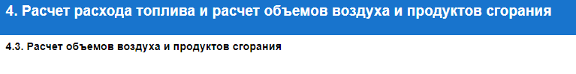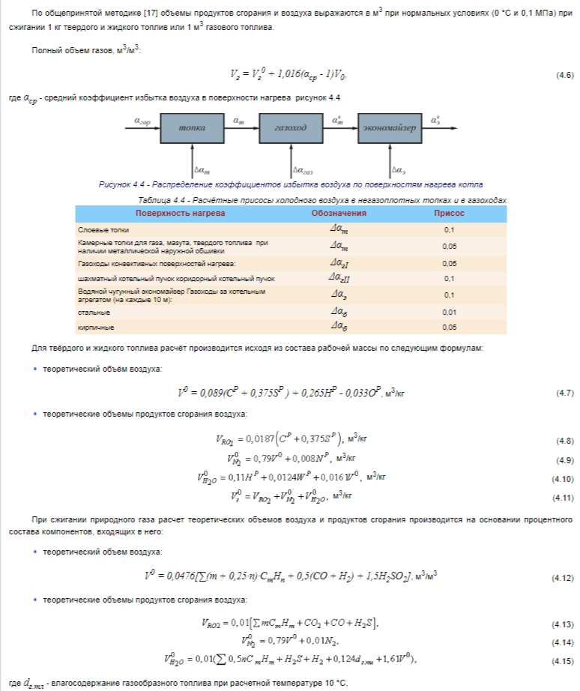

5. Аэродинамический расчет газовоздушного тракта котельной установки

5.1. Общие сведения о газовоздушном тракте
Проектирование газовоздушного тракта котлоагрегата следует производить в соответствии с [18] по методу, разработанному ЦКТИ, и используется для подсчета аэродинамического сопротивления газового и воздушного трактов с целью выбора тягодутьевых устройств.
В зависимости от гидрогеологических условий и компоновочных решений котла наружные газоходы должны предусматриваться надземными или подземными. Ограждающие и несущие конструкции газоходов следует предусматривать из:
- сборных железобетонных конструкций,
- глиняного кирпича,
- металла,
- неметаллических материалов (пластмассы или керамики).
Для котельных, работающих на сернистом топливе, при возможности образования в газоходах конденсата следует предусматривать защиту от коррозии внутренних поверхностей газоходов.
Для котельных, оборудованных котельными установками, забирающими воздух непосредственно из помещения котельной для подачи воздуха на горение, следует предусматривать приточные установки или проемы в ограждающих конструкциях, расположенные, как правило, в верхней зоне помещения котельной. Размеры живого сечения проемов определяются исходя из обеспечения скорости воздуха в них не более 1,5 м/с.
Газовоздухопроводы внутри котельной рекомендуется принимать стальными круглого сечения. Газовоздухопроводы прямоугольного сечения допускается предусматривать в местах примыкания их к прямоугольным элементам оборудования. На газовоздухопроводах должны быть предусмотрены устройства для установки контрольно-измерительных приборов и крепления изоляции.
На участках газоходов, в которых возможно отложение золы, следует предусматривать устройства для их очистки и лючки с крышками для их осмотра.
Полное аэродинамическое сопротивление газового тракта установки ΔP_{уст}, Па, складывается из сопротивлении отдельных элементов:
ΔР_{уст} = ΔР_{m} + ΔР_{к} + ΔР_{эк} + ΔР_{возд} + ΔР_{зол} + ΔР_{газох} + ΔР_{шиб} + ΔР_{трубы},
(5.1.)
где ΔР_{m}, Па - разряжение, которое должно быть создано в топке котла при сжигании топлива с искусственным дутьем воздуха: ΔР_{m} = 20 ÷ 30 Па
ΔP_{к}, Па - аэродинамическое сопротивление котла, определяется расчетом или может быть принято по таблице 5.1;
ΔР_{эк}, Па - аэродинамическое сопротивление чугунного водяного экономайзера, для чугунных экономайзеров серий ЭБ1 и ЭБ2: ΔР_{эк} = 343 Па
ΔР_{возд}, Па - аэродинамическое сопротивление воздухонагревателя, если он присутствует в составе котлоагрегата;
ΔР_{зол}, Па - аэродинамическое сопротивление золоуловителей, предназначенных для очистки продуктов сгорания от золы и твердых примесей при работе котельной на твердом топливе. Конструктивные характеристики и аэродинамические сопротивления сухих и мокрых золоуловителей приведены в [19], стр. 81-90.
ΔР_{газох} и ΔР_{шиб} - аэродинамическое сопротивление газохода и шибера при искусственной тяге не учитываются. При естественной тяге их сопротивления можно принимать в пределах от 5 до 10Па на каждый шибер или заслонку. Так же поступают и при расчете сопротивления на трение газопроводов: если скорость газа в них меньше 12 м/с, то сопротивление равно примерно 1 Па на 1 м длины; при искусственной тяге и указанных скоростях эти сопротивления не учитываются.
ΔР_{трубы}, Па - аэродинамическое сопротивление дымовой трубы, определяется после выбора высоты и расчета трубы.
Таблица 5.1 - Сопротивления отдельных элементов газового и воздушного трактов серийных паровых котлов
Тип котла | Тип горелки | Топливо | Аэродинамическое сопротивление газового тракта/золоуловителя, Па | Аэродинамическое сопротивление воздушного тракта, Па | Аэродинамическое сопротивление горелки, Па
КЕ 2,5-14 |  | Твердое топливо | 1173/590 | 400 | 700
КЕ 4-14 |  | Твердое топливо | 1287/640 | 500 | 840
КЕ6,5-14 |  | Твердое топливо | 1303/630 | 500 | 1000
КЕ10-14 |  | Твердое топливо | 1406/580 | 800 | 1600
КЕ16-14 |  | Твердое топливо | 1456/640 | 800 | 1650
КЕ25-14 |  | Твердое топливо | 1527/640 | 900 | 1710
ДЕ4-14 | ГМ2,5 | Природный газ и мазут | 546 | 940 | 1200
ДЕ 6,5-14 | ГМ4,5 | Природный газ и мазут | 1100 | 1140 | 1200
ДЕ10-14 | ГМ7 | Природный газ и мазут | 1680 | 1240 | 2000
ДЕ16-14 | ГМ10 | Природный газ и мазут | 1960 | 1730 | 2500
ДЕ25-14 | ГМП16 | Природный газ и мазут | 2700 | 1860 | 3500
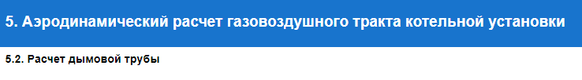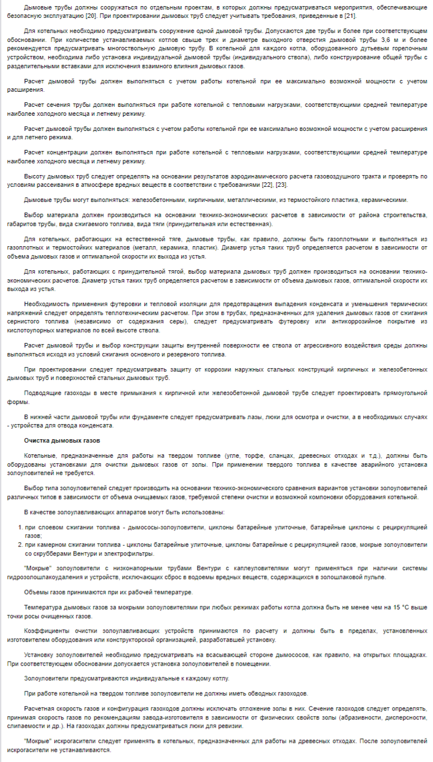
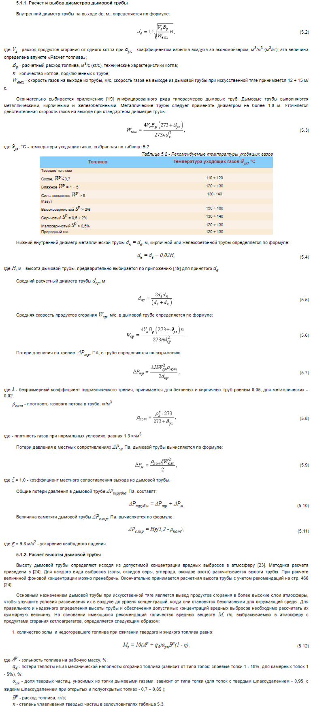
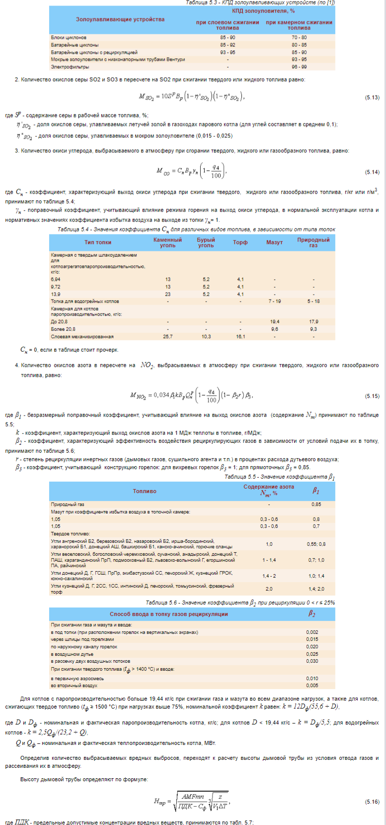
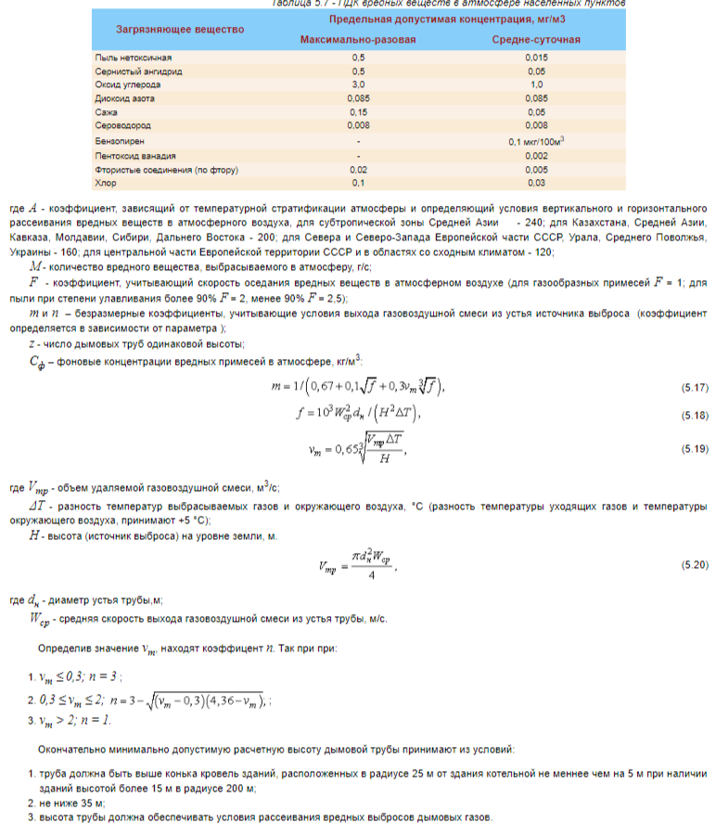
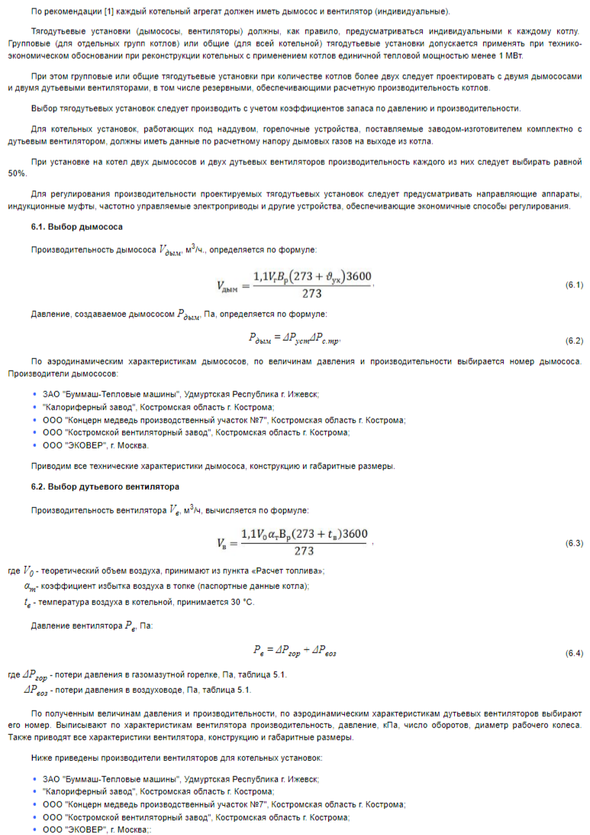

7. Компановка
При проектировании зданий и сооружений котельных следует руководствоваться требованиями, приведенными в [27], [28] , [29], [30], [1] и [26].
Геометрические параметры зданий и сооружений, размеры пролетов, шагов колонн и высот этажей должны соответствовать требованиям, приведенным в [31].
Размеры пролетов этажерок допускается принимать кратными 1,5 м.
Высоту встроенных антресолей или площадок под оборудование следует принимать по технологическим требованиям и назначать их кратными 0,3 м.
Устройство помещений и чердачных перекрытий над котлами не допускается. Данное требование не распространяется на котлы, установленные в производственных помещениях.
Место установки котлов в производственных помещениях должно быть отделено от остальной части помещения несгораемыми перегородками по всей высоте котла, но не ниже 2 м, с устройством дверей.
В здании котельной следует предусматривать бытовые и служебные помещения.
На каждом этаже помещения котельной должно быть не менее двух выходов, расположенных в противоположных сторонах помещения. Допускается один выход, если площадь этажа менее 200 м² и имеется второй эвакуационный выход на наружную стационарную лестницу, а в одноэтажных котельных - при длине помещения по фронту котлов не более 12 м.
У ворот помещения котельной, через которые производится подача топлива и удаление золы и шлака, необходимо устраивать тамбур или воздушную тепловую завесу. Размеры тамбура должны обеспечивать безопасность и удобство обслуживания при подаче топлива или удалении золы и шлака.
Отметку чистого пола котельного зала следует принимать на 0,15 м выше планировочной отметки земли у здания котельной. Размещение приямков в зоне расположения котла не допускается. Разрешается устраивать приямки под котлами, если такая необходимость вызвана условиями обслуживания котла. В этом случае должна быть предусмотрена вентиляция приямка.
Расстояние от площадок или верхней части обмуровки котла, с которых производится обслуживание арматуры, гарнитуры, контрольно-измерительных приборов, до низа выступающих конструкций перекрытия (покрытия) котельной должно быть не менее 2 м.
Расстояние от пола до низа площадок обслуживания и коммуникаций в местах проходов под ними должно быть не менее 2 м.
Если котел не обслуживается в верхней части обмуровки и нет необходимости перехода по верху котла, через барабан, сухопарник или экономайзер, то расстояние от верхней части обмуровки до низа выступающих конструкций перекрытия (покрытия) должно быть не менее 0,7 м.
Размещение котлов и вспомогательного оборудования в котельных, работающих с постоянным присутствием обслуживающего персонала (расстояние между котлами и строительными конструкциями, ширина проходов), а также устройство площадок и лестниц для обслуживания оборудования в зависимости от параметров теплоносителя следует предусматривать в соответствии с [18]. Для блочно-модульных котельных и котельных, работающих без постоянного присутствия обслуживающего персонала, размеры проходов принимаются с учетом конструктивных особенностей блок-модуля, позволяющих соблюсти указанные выше нормы и обеспечить свободный доступ к оборудованию при техническом обслуживании, монтаже и демонтаже оборудования и за счет легкосъемных конструкций блок-модуля.
Расстояние от фронта котлов или выступающих частей топки до противоположной стены котельной должно составлять не менее 3 м.
Для котлов, имеющих длину колосниковой решетки (обслуживаемой с фронта) не более 1 м, а также для котлов, работающих на жидком и газообразном топливе, это расстояние может быть уменьшено до 2 м. При этом для котлов, оборудованных газовыми горелками и горелками для жидкого топлива, расстояние от выступающих частей горелок до противоположной стены должно быть не менее 1 м, а для котлов, оборудованных механизированными топками, расстояние от выступающих частей топок должно быть не менее 2 м.
При проектировании котельных с паровыми и водогрейными котлами с давлением пара не более 0,07 МПа (0,7 кгс/см²) и с температурой воды не выше 115 °C должны быть обеспечены:
ширина проходов между котлами, между котлом и стеной помещения должна быть не менее 1 м, ширина проходов между отдельными выступающими частями котлов, а также между этими частями и выступающими частями здания, лестницами, рабочими площадками и другими выступающими конструкциями - не менее 0,7 м.
При установке котлов, требующих бокового обслуживания, ширина проходов между котлами или между котлом и стеной помещения должна быть не менее 1,5 м;
при отсутствии необходимого бокового обслуживания котлов обязательно устройство хотя бы одного прохода между котлами или между крайним котлом и стеной котельной. Ширина этих проходов, а также ширина между котлами и задней стеной помещения котельной должна составлять не менее 1 м.
При установке котлов вблизи стен или колонн обмуровка котлов не должна вплотную примыкать к стене котельного помещения, а отстоять от нее не менее чем на 70 мм;
расстояние между котлами не менее 5 м, если фронт котлов или выступающих частей топок расположен один против другого, то расстояние между ними должно составлять не менее 5 м.
Для котельных, работающих на жидком или газообразном топливе, расстояние между фронтами котлов должно быть не менее 4 м, а расстояние между горелками - не менее 2 м.
Примечание. Перед фронтом котлов допускается устанавливать насосы, вентиляторы, а также хранить запасы твердого топлива не более чем для одной смены работы котлов. При этом ширина свободных проходов вдоль фронта котлов должна быть не менее 1,5 м, а установленное оборудование и топливо не должны мешать обслуживанию топок и котлов.
При проектировании котельных с паровыми и водогрейными котлами с давлением пара более 0,07 МПа (0,7 кгс/см²) и с температурой воды выше 115 °C расстояния от фронта котлов или выступающих частей топок до противоположной стены здания котельной, расстояния между фронтом котлов и выступающими частями топок, расположенных друг против друга, ширину проходов следует выполнять согласно [Приказу от 25 марта 2014 года N 116 Об утверждении Федеральных норм и правил в области промышленной безопасности "Правила промышленной безопасности опасных производственных объектов, на которых используется оборудование, работающее под избыточным давлением"].
Ширина площадок, предназначенных для обслуживания арматуры, контрольно-измерительных и регулирующих приборов, должна быть не менее 800 мм, а остальных площадок - не менее 600 мм.
Расстояние по вертикали от площадок обслуживания водоуказательных приборов до середины водоуказательных стенок должно быть не менее 1 м и не более 1,5 м.
Площадки и верхняя часть обмуровки котлов, с которых производится обслуживание, должны иметь металлические перила высотой не менее 0,9 м со сплошной обшивкой понизу на высоту не менее 100 мм.
Полы котельного помещения необходимо выполнять из негорючих материалов с негладкой и нескользкой поверхностью; они должны быть ровными и иметь устройства для отвода воды в канализацию.
Каналы в котельном помещении должны закрываться съемными плитами на уровне чистого пола.
Металлические перекрытия каналов должны быть выполнены из рифленой стали.
Приямки и углубления, которые не закрываются, должны ограждаться перилами высотой не менее 0,9 м.
Ворота котельной, через которые производится подача топлива, удаление золы и шлаков, должны иметь тамбур или воздушную тепловую завесу в соответствии с требованиями, приведенными в [32].
Внутренние поверхности ограждающих конструкций помещений топливоподачи, пылеприготовления и помещений котельных при сжигании твердого топлива должны быть гладкими и окрашенными влагостойкими и огнестойкими красками в светлые тона. Имеющиеся выступы и подоконники должны выполняться с откосами под углом 60° к горизонту и окрашиваться влагостойкими красками.
Конвейерные галереи в местах их примыкания к зданиям котельных не должны опираться на каркас и ограждающие конструкции здания.
Отапливаемые надземные конвейерные галереи должны располагаться над несущими конструкциями эстакад.

Список рекомендуемой литературы
- СП 89.13330.2016 «СНиП II-35-76. «Котельные установки»»
- СП 74.13330.2012 «СНиП 2.04.07-86*. Тепловые сети»
- Федеральный закон от 23 ноября 2009 г. N 261-ФЗ «Об энергосбережении и о повышении энергетической эффективности и о внесении изменений в отдельные законодательные акты Российской Федерации»
- СП 131.13330.2012 «СНиП 23-01-99. Строительная климатология»
- Орехов А.Н. Расчет тепловой схемы производственно-отопительной котельной: методические указания по выполнению курсовой работы. – Архангельск: Изд-во АГТУ, 2005.-40с.
- ГОСТ 21204-97 «Горелки газовые промышленные. Общие технические требования»
- ГОСТ 20995-75*. Котлы паровые стационарные давлением до 3,9 МПа. Показатели качества питательной воды и пара
- ГОСТ 16860-88*. Деаэраторы термические. Типы, основные параметры, приемка, методы контроля
- Федеральный закон от 30 июля 2010 г. N 190-ФЗ "О теплоснабжении".
- Постановление Правительства Российской Федерации от 17 мая 2002 г. N 317 "Об утверждении Правил пользования газом и предоставления услуг по газоснабжению в Российской Федерации".
- ГОСТ 9544-2015 Арматура трубопроводов запорная. Нормы герметичности затворов.
- Правила безопасности систем газораспределения и газопотребления
- Постановление Правительства Российской Федерации от 29 октября 2010 г. N 870 "Технический регламент о безопасности сетей газораспределения и газопотребления"
- СП 62.13330.2011 "СНиП 41-02-2003. Газораспределительные системы".
- СП 4.13130.2013 Система противопожарной защиты. Ограничение распространения пожара на объектах защиты. Требования к объемно-планировочным и конструктивным решениям
- Правила безопасности систем газораспределения и газопотребления
- Тепловой расчет котельного агрегата (нормативный метод), под редакцией Н.В. Кузнецова, В.В. Митора, И.Е. Дубовицкого и др.- 2-е изд., переработанное- М.: Энергия. 1973.-295с.
- Приказ от 25 марта 2014 года N 116 Об утверждении Федеральных норм и правил в области промышленной безопасности "Правила промышленной безопасности опасных производственных объектов, на которых используется оборудование, работающее под избыточным давлением".
- Аэродинамический расчет котельных установок ( нормативный метод ) под редакцией Мочана С.И. - Ленинград.: Энергия, 1997. - 255 с.
- СП 43.13330.2012 "СНиП 2.09.03-85. Сооружения промышленных предприятий"
- Федеральный закон от 30 декабря 2009 г. N 384-ФЗ "Технический регламент о безопасности зданий и сооружений"
- ОНД-86. Методика расчета концентраций в атмосферном воздухе вредных веществ
- Делягин Г.Н., Лебедев В.И-, Пермяков В.А. Теплогенерирующие установки: учебник для вузов. - М.: Стройиздат, 1986. - 559 с.
- Роддатис К.Ф., Полтарецкий А.Н. Справочник по котельным установкам малой производительности. - М.: Энергоатомиздат, 1989. - 487 с.
- Бузников Е.Ф., Роддатис К.Ф., Березин Э.Я. Производственные и отопительные котельные: Учебное пособие для вузов. - М: Энергоиздат, 1984.-231 с.
- СП 42.13330.2016 "СНиП 2.07.01-89*. Градостроительство. Планировка и застройка городских и сельских поселений"
- СП 110.13330.2012 "СНиП 2.11.03-93. Склады нефти и нефтепродуктов. Противопожарные нормы"
- СП 56.13330.2011 "СНиП 31-03-2001. Производственные здания"
- СП 43.13330.2012 "СНиП 2.09.03-85. Сооружения промышленных предприятий"
- ГОСТ 23838-89 Здания предприятий. Параметры.
- СП 60.13330.2012 "СНиП 41-01-2003. Отопление, вентиляция и кондиционирование".
- ГОСТ 2.201-80 ЕСКД

